台北縣長安國民小學九十六學年度拔河比賽實施計畫
一、目的：1. 提昇校園運動風氣，促進學生健康體適能。
2. 培養學生團隊精神，鍛練強健體魄。
3. 增進學生榮譽感，勝不驕敗不餒之意志。
二、時間：96年10月1日至96年10月5日
三、地點：本校躲避球場
四、實施方式：以各年級為單位，三班採循環賽。每隊26名，男女不拘，各年級取
前二名。
五、比賽規則：1.每場採三戰二勝制，每回合比賽時間為三十秒，在結束前把拔河繩上的紅色標幟帶拉至己方藍線後者為勝，如比賽時間三十秒鐘結束時，與賽雙方均未將紅色標幟帶拉至己方紅線後時，則以「中線」為基準，紅色標幟帶靠近何方，則判以該隊為勝隊。
2. 拔河開始時，第一位選手必須握住靠近紅色記號線外側之處，不得超越紅色記號線。
3.比賽前由雙方代表抽籤選邊。
4. 比賽中禁止腳以外的其他身體部位故意與地面接觸。

六、比賽場地圖：
1.中心記號線(白色)：比賽場地(繩子)的中心。
2.藍色記號線：從繩子中心左右各2公尺的位置。
3.紅色記號線：從藍色記號線後50公分位置。
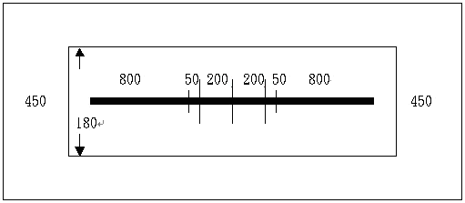

七、注意事項：1.比賽中或結束時，不可任意鬆手避免意外。
2. 比賽前請做好熱身運動。
3. 禁止以手纏繞繩子進行比賽。
4.每隊最後一名選手須穿戴號碼衣。

八、辦理單位：
1.主 辦：學務處活動組。
2.協 辦：各班級任教師。

九、裁判：請楊漢隆主任、楊貴榮老師及游國安老師擔任。
十、獎勵：冠軍隊伍頒發團體獎狀一張及每人頒發獎勵點數10點，亞軍隊伍頒發
團體獎狀一張及每人頒發獎勵點數5點。
十一、本計畫經校長核准後實施。

校長： 學務主任： 承辦人：

